**Dokumentacja techniczna do projektu zaliczeniowego „ProjectApp” – Sklep GSM**

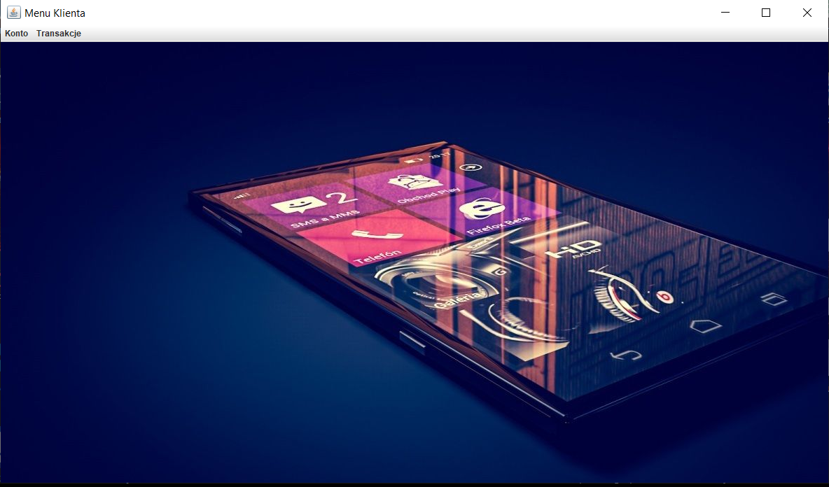

**Opracował:** Midura Patryk

**Kierunek:** Informatyka i Ekonometria

**Rok:** II

**Nr albumu:** 113616

**Spis treści**

**1. Opis programu 3**

**2. Wymagania sprzętowe 3**

**3. Zastosowane technologie informatyczne 3**

**4. Procedura uruchomienia aplikacji 4**

**5. Struktury danych 4**

**6. Schemat blokowy aplikacji 5**

# **1. Opis programu**

Program ProjectApp – Sklep GSM opracowany został przy użyciu środowiska programistycznego „NetBeans IDE” w wersji 8.2 firmy Apache Software Foundation oraz Oracle Corporation. Kod źródłowy programu w całości opiera się o język JAVA.

Zastosowany system baz danych to EMS SQL Manager for MySQL rozpowszechniany na zasadach OpenSource. Oznacza to, iż nie potrzebujemy wykupywać dodatkowych licencji, aby swobodnie korzystać z tego programu.

Serwer bazy danych może pracować lokalnie, na jednym komputerze, na którym zamierzamy otworzyć program ProjectApp. Aby swobodnie bez zaglądania w kod dostać się do programu, musimy urochomić plik „ProjectApp.jar”, znajdujący się w folderze „ProjectApp/dist/ProjectApp.jar”.

Aplikacja pracuje tylko i wyłącznie w systemach operacyjnych firmy Microsoft.

# **2. Wymagania sprzętowe**

Wymagania podano zarówno dla aplikacji klienta jak i serwera bazy danych.

|  |  |  |
| --- | --- | --- |
|  | **Minimalne** | **Zalecane** |
| Procesor | Dowolny | Dowolny |
| Pamięć | 128 MB | 256 MB |
| Miejsce na dysku twardym | 100 MB | 300 MB |
| System operacyjny | Microsoft Windows | |

# **3. Zastosowane technologie informatyczne**

Aplikacja została napisana w pełni w języku JAVA. Wykorzystane biblioteki do napisania aplikacji prezentują się następująco:

* Java.awt;
* Java.swing;
* Java.util;
* Java.sql.

# **4. Procedura uruchomienia aplikacji**

Aby uruchomić naszą aplikację nie potrzebujemy jej instalować, wystarczy nam jedynie folder z plikami, w których zawarty jest kod źródłowy. Procedura uruchamiania wygląda następująco:

* Przechodzimy do folderu „ProjectApp/dist/”
* Uruchamiamy aplikację ProjectApp.jar
* Rejestrujemy konto, jeśli go nie mamy;
* W przypadku posiadania konta logujemy się;
* Przechodzimy do transakcji.

# **5. Struktury danych**

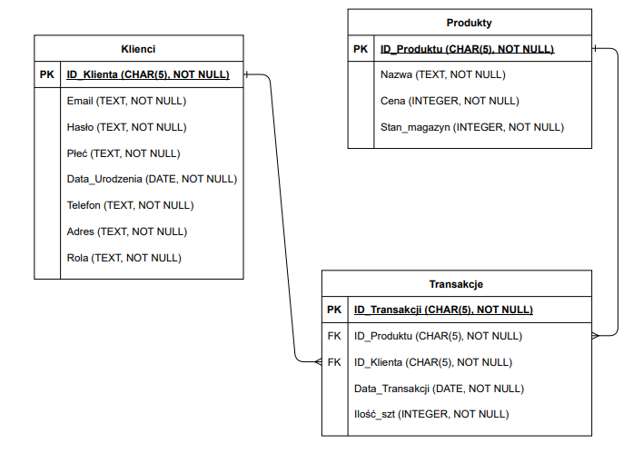

W projekcie ProjectApp – Sklep GSM wykorzystana została powyższa baza danych. Kryteria walidacji danych, możemy znaleźć w plikach z kodem źródłowym, gdzie szczegółowo przedstawiona jest walidacja logowania do systemu oraz walidacja rejestracji.

# **6. Schemat blokowy aplikacji**

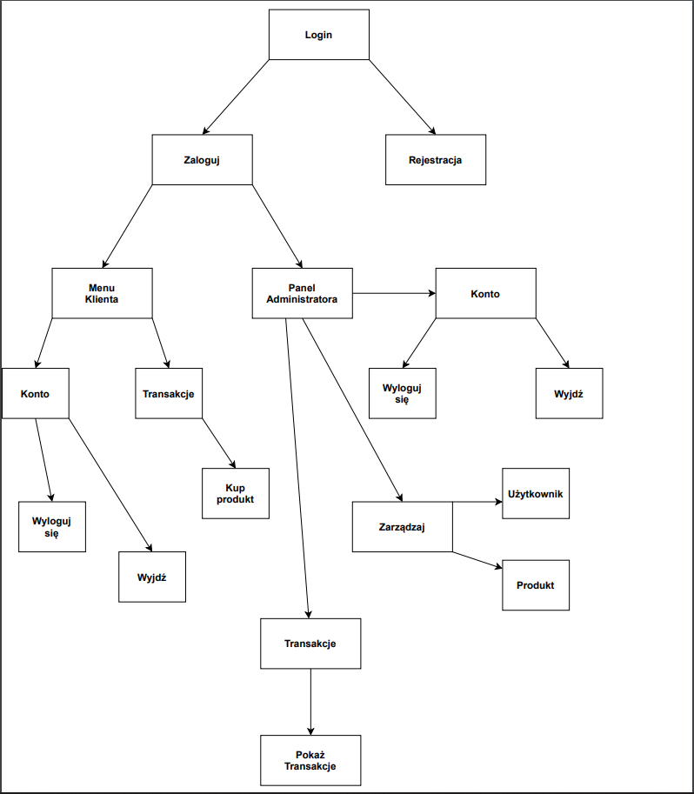

Jak możemy zauważyć na powyższym diagramie, nasza aplikacja obsługuje wiele składowych, przepływ informacji odbywa się zależnie od tego czy zalogowaliśmy się na konto użytkownika, administratora czy też dopiero co tworzymy konto.

Na samym początku możemy zauważyć, że mamy dwie możliwości, albo logujemy się posiadając już konto, albo rejestrujemy.

Po zalogowaniu do konta użytkownika mamy dostęp do naszego konta, gdzie możemy wykonać dwie czynności, wylogować się albo całkowicie wyjść z aplikacji. W momencie, gdy chcemy przeprowadzić transakcje, klikamy na transakcje, następnie kup produkt, z listy wybieramy interesujący nas produkt, wpisujemy ilość sztuk, dodajemy do koszyka   
i potwierdzamy zakup.

Po zalogowaniu do konta administratora mamy dostęp do 3 czynności, analogicznie jak przy koncie użytkownika możemy wylogować się lub całkowicie wyjść z aplikacji, jednakże konto administratora daje nam większe pole do popisu. Za pomocą konta administratora możemy zarządzać użytkownikiem czy też produktem, co daje nam o wiele więcej możliwości, możemy np. usunąć użytkownika, dodać nowego, czy też edytować dane aktualnie istniejącego. W przypadku produktu możemy uzupełnić zapasy magazynowe, jak i wycofać dany produkt ze sprzedaży. Jednakże konto administratora daje nam coś jeszcze, możemy także zobaczyć dane transakcje, które wykonał klient, przez to mamy możliwość podglądu jaki klient zamówił daną ilość danego produktu w danym czasie.